**Ejercicio XMLSchema avanzado 4. Obtener schema a partir de una jerarquía de datos**

Proporcionar un XML schema que refleje esta jerarquía suponiendo que “nacimiento” es un elemento opcional y hay al menos una dirección. (Variación del ejercicio 4 de DTDs avanzadas) Para la jerarquía de datos que se muestra a continuación, y teniendo en cuenta los siguientes requisitos:

* Dependiendo de si la persona es hombre o mujer, aparecerá en el documento elemento “varón” (como en el gráfico) o el elemento “hembra”.
* Los valores del atributo “dia” están comprendidos entre 1 y 31. Definir el tipo “tipoDia” para ello.
* Los valores del atributo “mes” son de tipo cadena y tienen que coincidir con uno de los meses del año. Definir el tipo “tipoMes” para ello.
* Los valores del atributo “anyo” están comprendidos entre 1900 y 2011. Definir el tipo “tipoAnyo” para ello.
* Los valores de “nombre”, “calle”, “población” y “provincia” tienen como máximo 50 caracteres. Definir el tipo “tipoNombre” para ello.
* 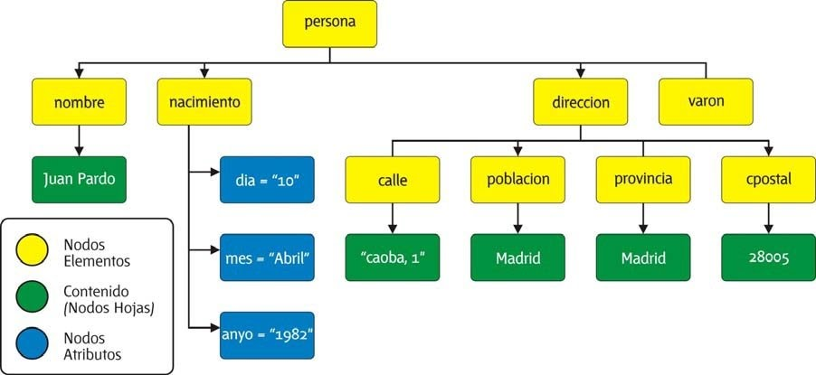El código postal es un entero de 5 dígitos. Definir el tipo “tipoCodPostal” para ello.

Generar un fichero XML instancia que referencie al schema y contenga los siguientes datos: 

*Juan Pardo.   
Fecha de nacimiento: 10 de Abril de 1982   
Dirección: Caoba, 1, Madrid   
28005 Madrid*

*María López.*

*Dirección1: Roncato,1, Illescas*

*45200 Toledo*

*Dirección2: Paseo de la Esperanza 15, 1º A, Madrid*

*28005 Madrid*